Ecrire un article sur le site du collège

Pour pouvoir écrire sur ce site, il faut avoir un compte (celui du réseau du collège Jules Verne).

Se connecter à la partie privée
Aller tout en bas de la page ; cliquer sur Espace privé | 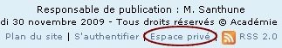
Entrer son identifiant et valider | 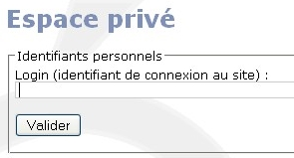
Puis son mot de passe et valider | 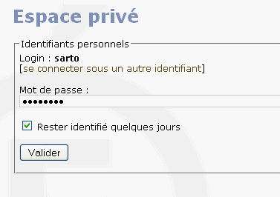

Attention à se placer dans la bonne rubrique.

Créer un article
Dérouler les sous-rubriques en cliquant sur la pointe de flèche | 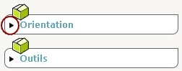
Sélectionner la rubrique ou la sous-rubrique adéquate | 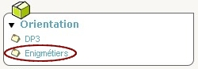
Au-dessous des articles déjà existants, cliquer sur « Ecrire un nouvel article » | 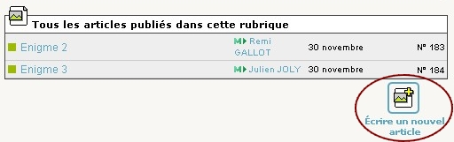

Ecrire l'article selon les consignes données par le rédacteur en chef de la rubrique (en général le professeur).

Préparer l'article
Le titre est obligatoire | 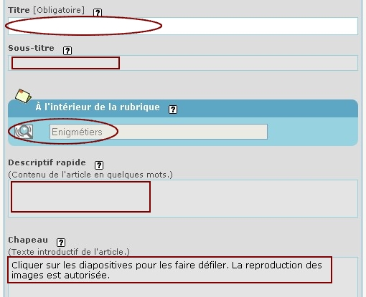
Le sous titre est facultatif

Vérifier que l'article soit créé dans la bonne rubrique

Le descriptif (facultatif) sera écrit sur les pages de présentation des articles de la rubrique.
Le chapeau (facultatif) peut servir à donner des consignes, des aides, des informations rapides à propos de l'article.
Ecrire le texte : il n'apparaîtra pas sur le site tel qu'il est écrit dans cet espace de saisie.  Pour aller à la ligne, il faut sauter une ligne.  Pour créer des puces, commencer une ligne par  - tiret espace  On peut mettre en gras, italique, ou plus gros avec une ligne pointillée dessous (intertitre) : ces attributs sont codés avec des { } dans le texte.  A la fin de la saisie, cliquer sur Enregistrer | 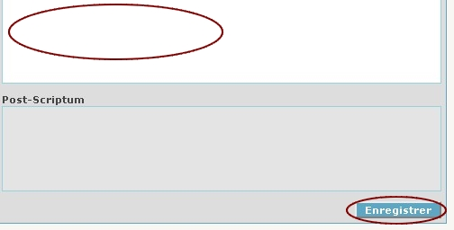

Les fichiers attachés à l'article peuvent être des images, des sons, des animations flash, des documents à télécharger …On ne peut les ajouter qu'après avoir enregistré l'article une première fois.

Joindre un fichier (si besoin)
Placer le pointeur de la souris sur l'icone et cliquer sur « Interface complète » | 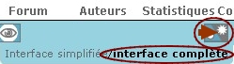
Tout en haut ou tout en bas de l'article, cliquer sur « Modifier cet article » | 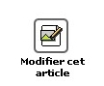
A gauche de l'article, ces fenêtres s'affichent | 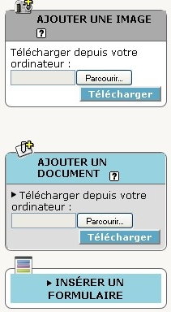
On peut ajouter ici une image au format jpg, png ou gif. Attention à ce qu'elle ne soit pas trop grande (au maximum 640 x 480) : on peut les retailler dans Photofiltre !
On peut ajouter un document (texte, pdf, son au format mp3, animation au format swf, …)
Parcourir l'arborescence du poste de travail ou du réseau et sélectionner le fichier
Cliquer ensuite sur Télécharger.
Voir toutes les informations données sur le document téléchargé (cliquer sur la pointe de flèche devant son nom) : | 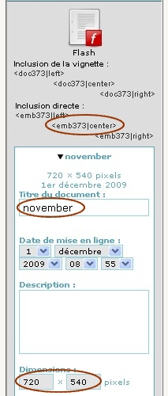
Placer le curseur dans la zone de texte, à l'endroit où l'on veut insérer le fichier.
Quand le code <embXX|center> existe, double cliquer dessus pour envoyer le fichier dans le texte.
Sinon, double cliquer sur <docXX|au choix>.
Si on choisit de ne pas insérer les images dans l'article, elles seront proposées dessous en « portfolio » et pourront être passée en diaporama.
On peut changer le titre (par défaut, c'est le nom du fichier) : il s'écrira au-dessous du fichier placé dans l'article. On peut ne pas mettre de titre.
Sur un fichier d'animation, on peut changer la taille d'affichage. Il faut néanmoins garder les proportions d'origine. (640 x 480, c'est bien !)

Enregistrer les modifications faites sur les caractéristiques du fichier.
On peut joindre plusieurs fichiers à un article.
Enregistrer l'article puis demander sa publication (tout en bas) :
l'administrateur de la rubrique, après l'avoir contrôlé, l'enverra vers l'espace public.

